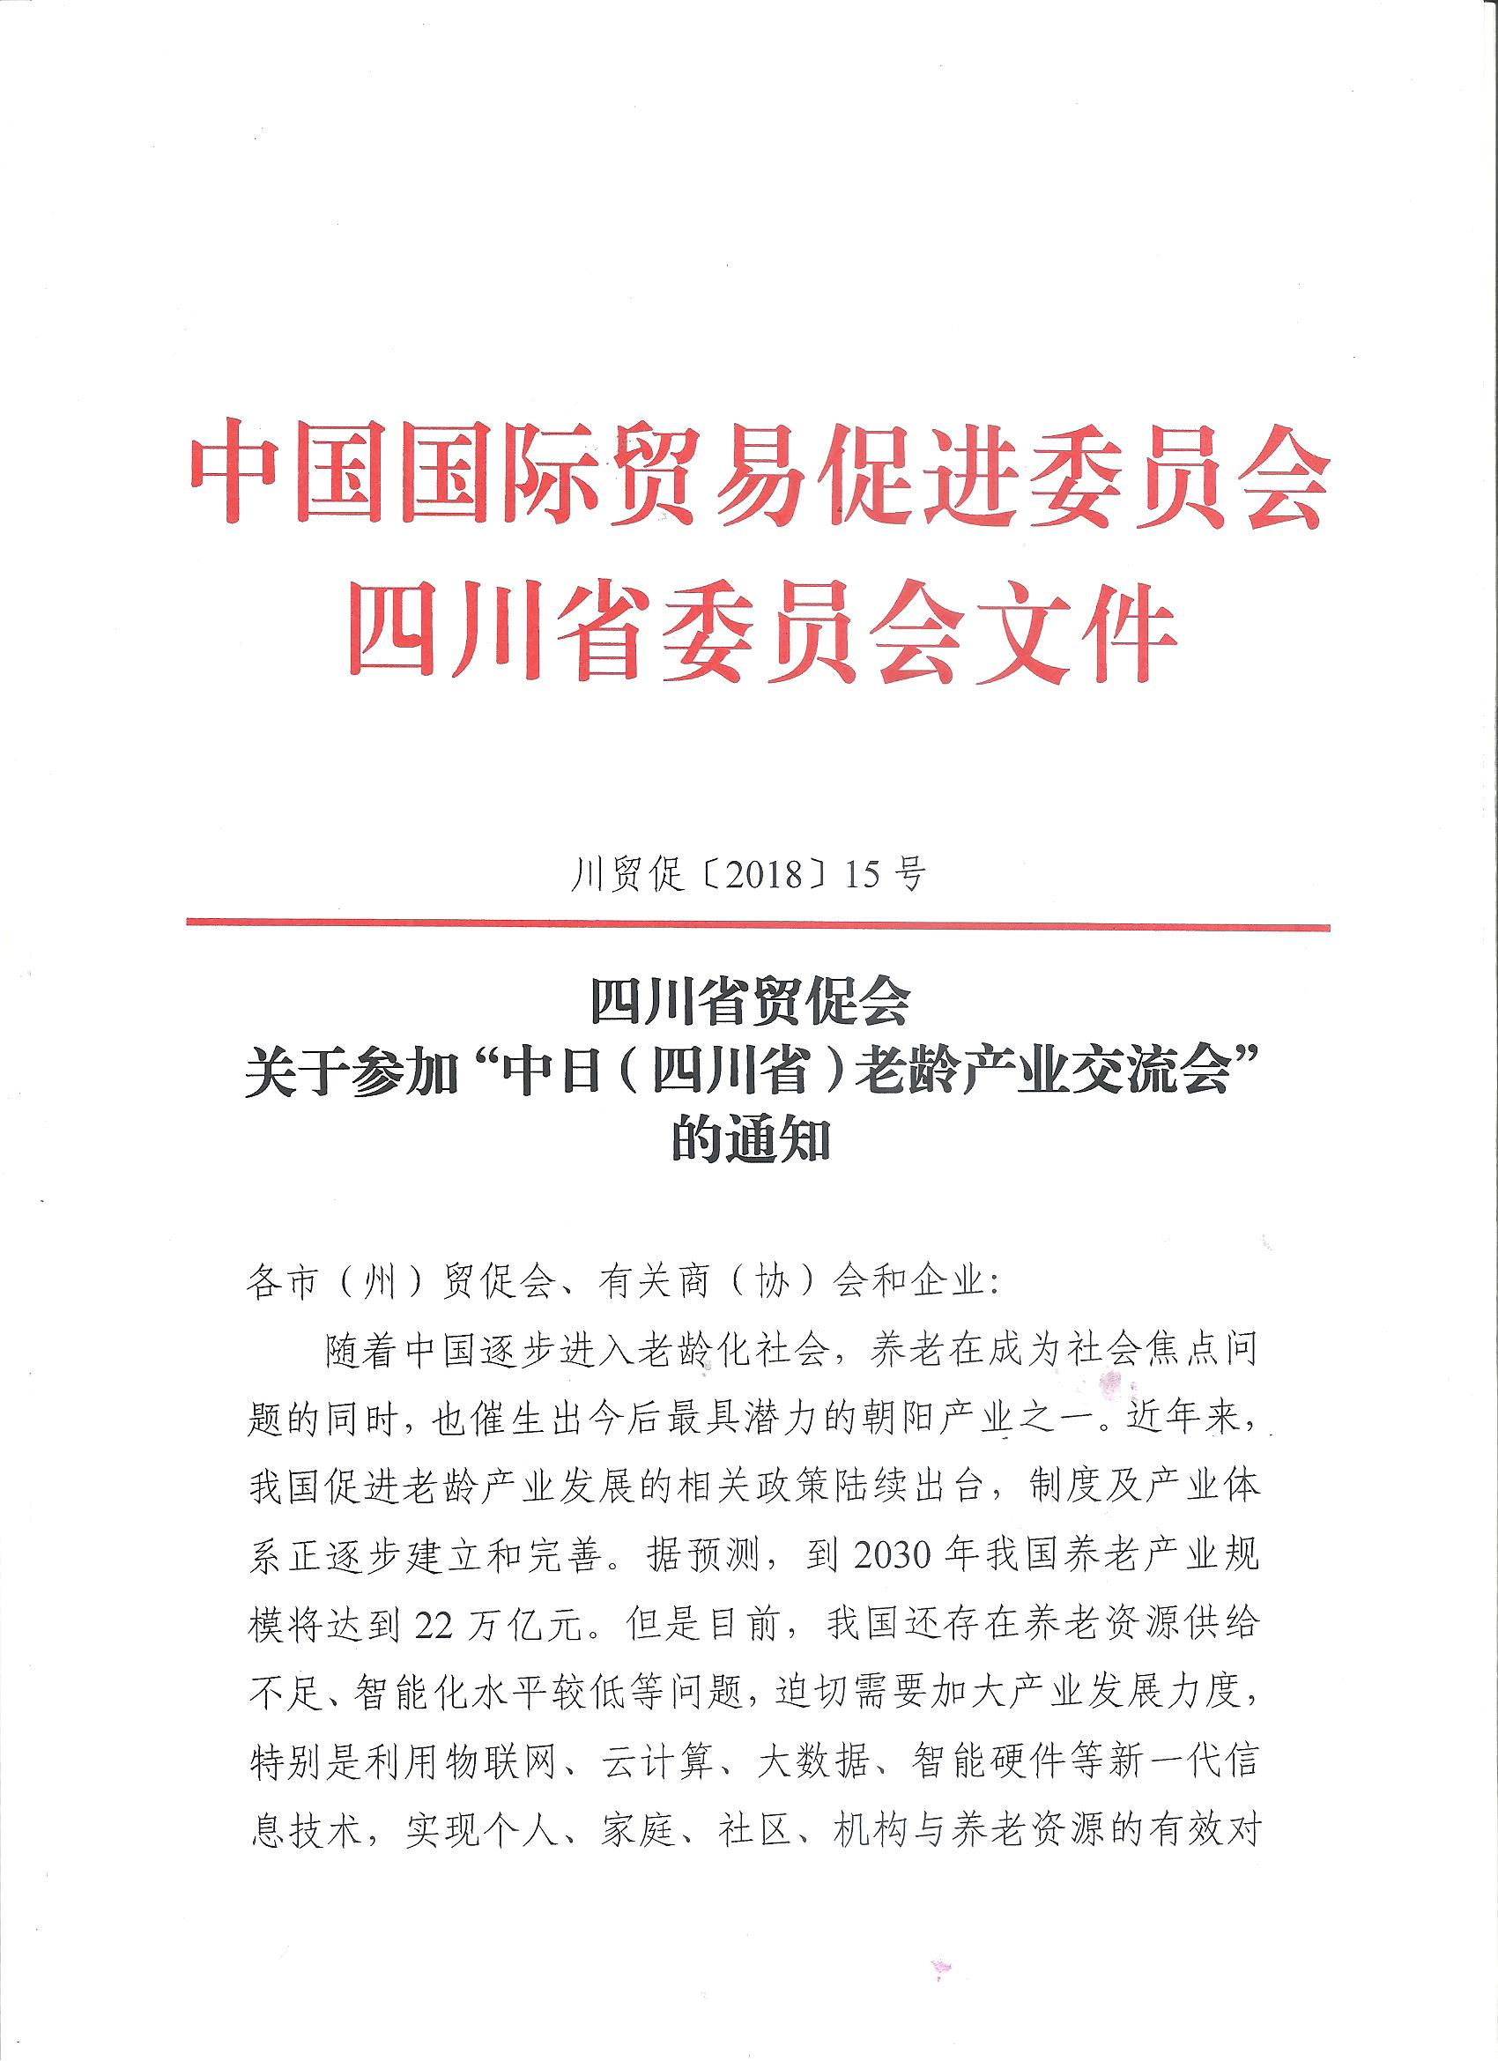
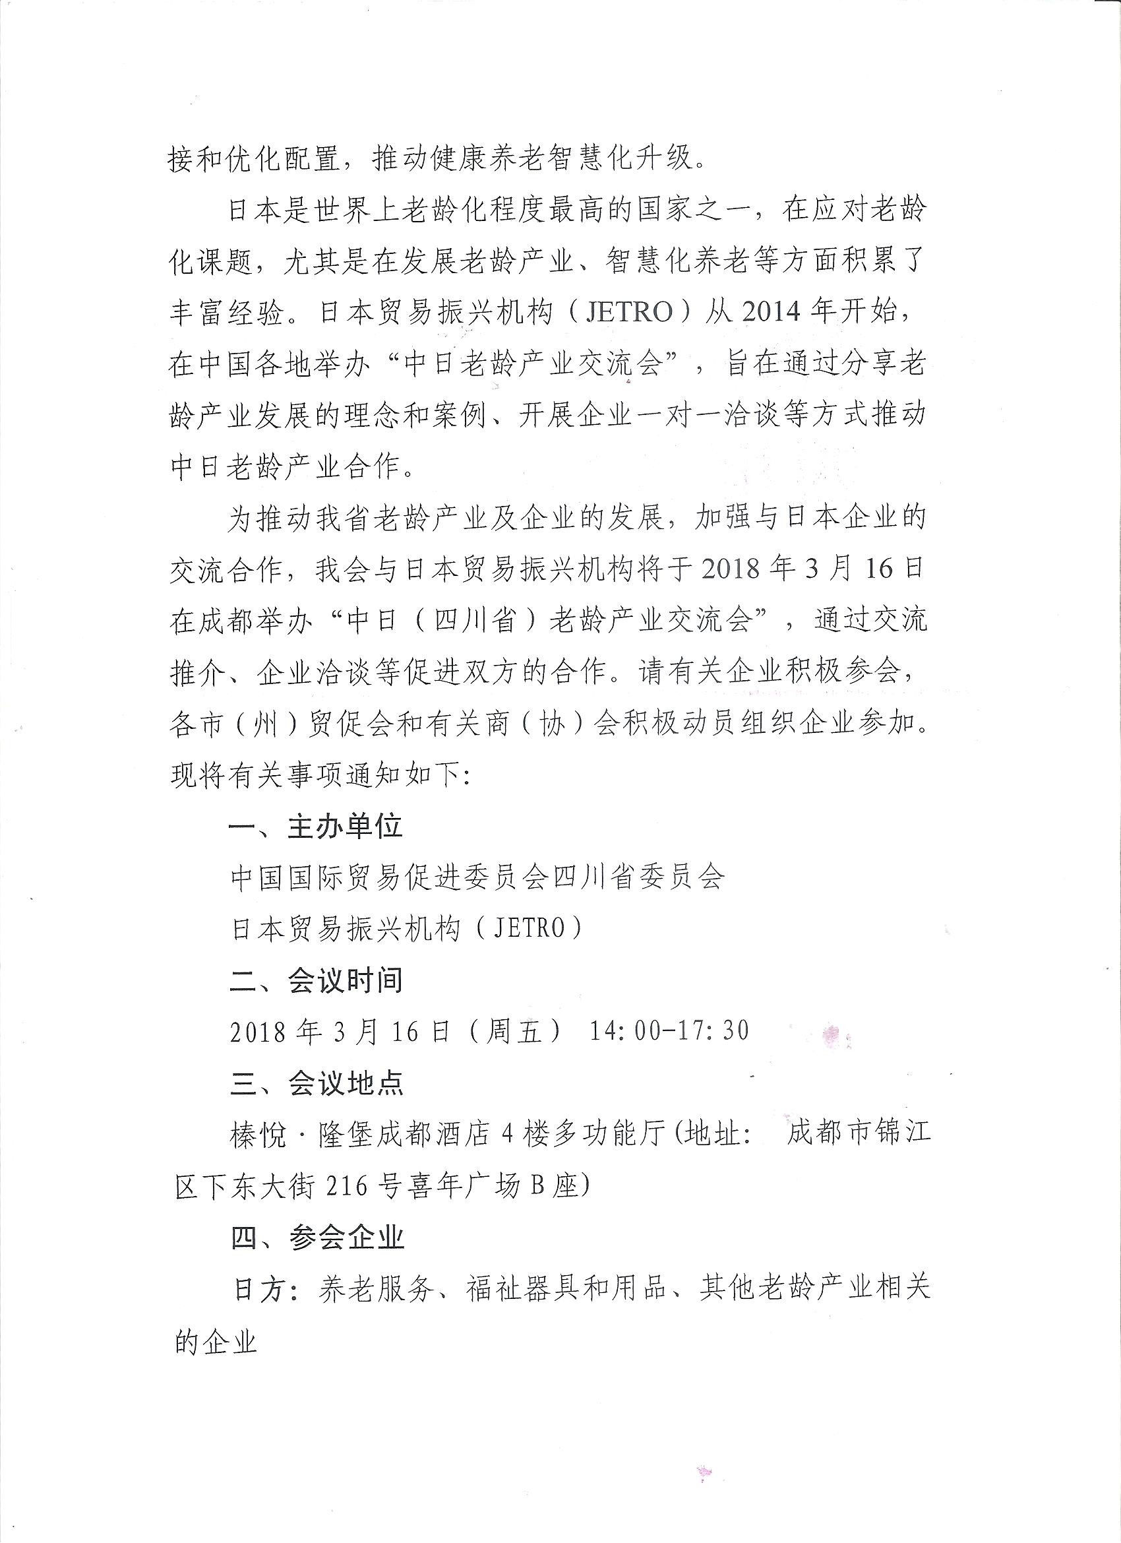
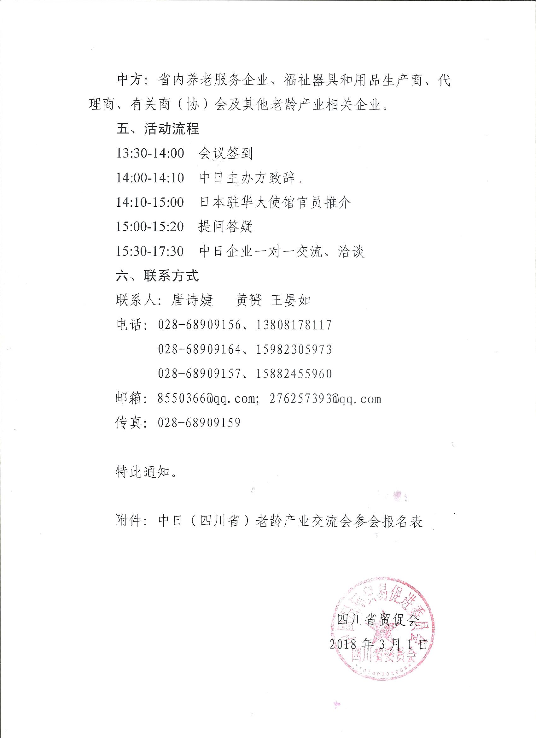

附件
中日（四川省）老龄产业交流会报名表
单位名称 | 中文
单位名称 | 英文
联系人 |  |  |  | E-mail:
联系电话
参会人员
姓名 |  | 职务 |  |  | 手机
企业产品

洽谈意向
请准确填写后邮件至8550366@qq.com、276257393@qq.com

